**LA FAMILIA**

**OBJETIVO:** Nombrar a los miembros de la familia. (Nomme les membres de la famille)

Actividad 1: Di en voz alta el nombre de cada miembro de la familia. (Dis à haut voix le nommer de chaque membre de la famille)

Actividad 2: Pinta el dibujo de la familia. (Colorie la famille)

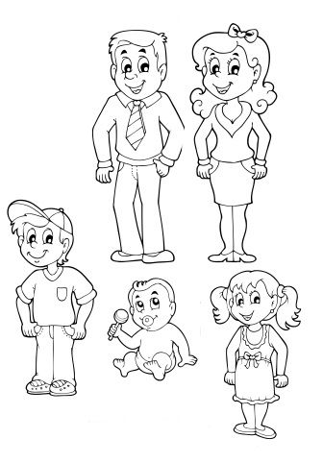

PAPÁ

MAMÁ

HERMAMA

HERMANO

**LA FAMILIA ** la famille

**EL PAPÁ ** le père

**LA MAMÁ ** la mère

**YO ** moi

**EL HERMANO ** le frère

**LA HERMANA ** la soeur

**LA FAMILIA**

**OBJETIVO:** Nombrar a los miembros de la familia.

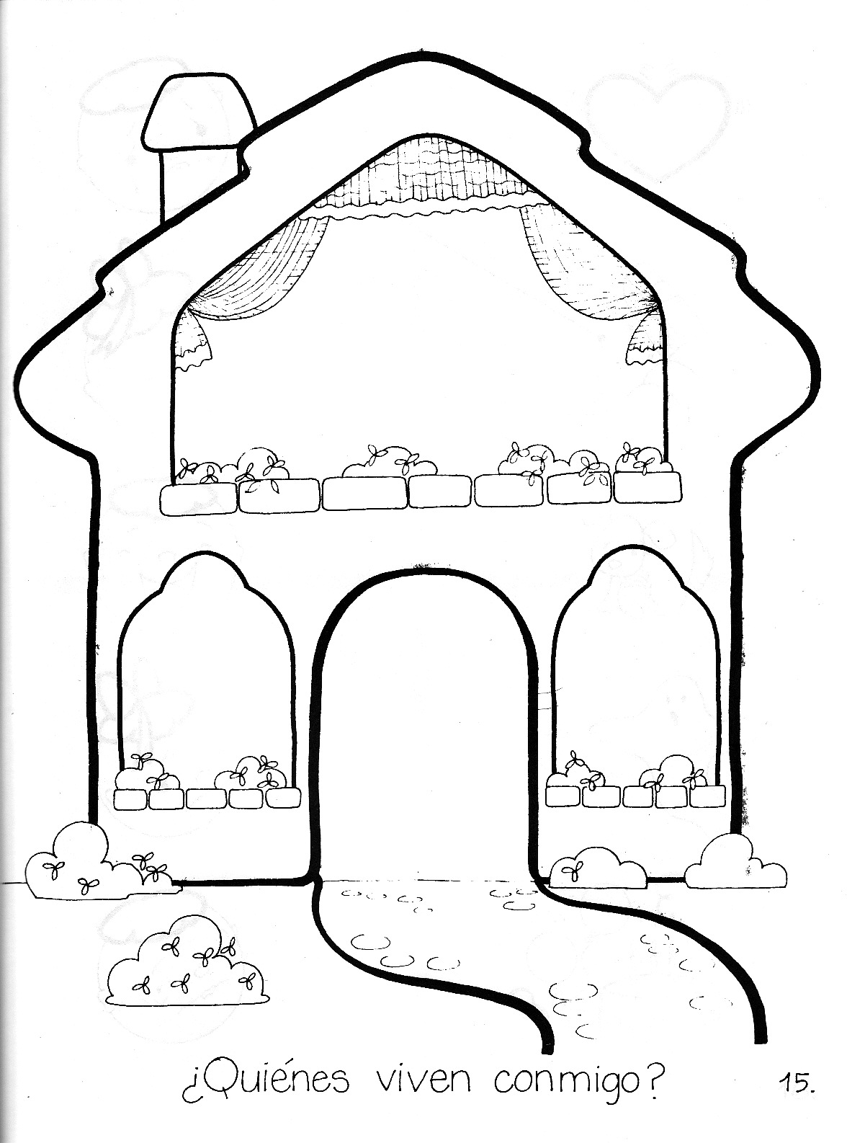**Actividad 1:** Dibuja a tu familia dentro de la casa. (Dessine ta famille. Devoir pour jeudi)

PAPÁ

HERMANA

MAMÁ

HERMANO